**4.3客户端网络模块的静态结构和动态职责**

由于数据是存储在服务器上的，客户端访问数据必须通过网络通信层，具体是由客户端的业务逻辑层和服务器端的数据层通过网络通信层进行通信。如图1所示。

具体网络通信层的实现是通过远程方法调用RMI来实现的。

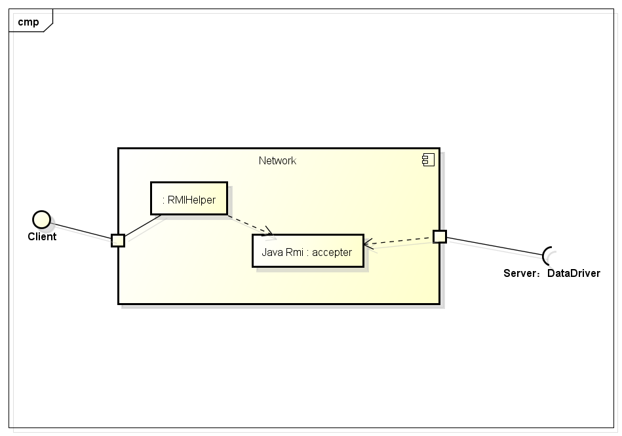

**图1客户端数据通信层模块的描述**

**4.3.1客户端网络模块局部模块的职责**

其实网络通信层的实际运作代码是由RMI API所完成的，在客户端我们只需要部署RMI服务的RMIHelper文件和Java RMI类库即可。如表所示。

**表33 网络通信层模块的职责**

|  |  |
| --- | --- |
| **模块** | **职责** |
| RMIHelper | 给业务逻辑层提供RMI服务接口 |
| Java RMI 类库 | 实现RMI机制 |

**4.4服务器端网络模块的静态结构和动态职责**

**4.4.1服务器端网络模块局部模块的职责**

由于数据是存储在服务器上的，客户端访问数据必须通过网络通信层，具体是由客户端的业务逻辑层和服务器端的数据层通过网络通信层进行通信。

具体服务器端模块中只需要包含Java RMI类库即可。但是其数据层实现RMI的类需要符合以下条件：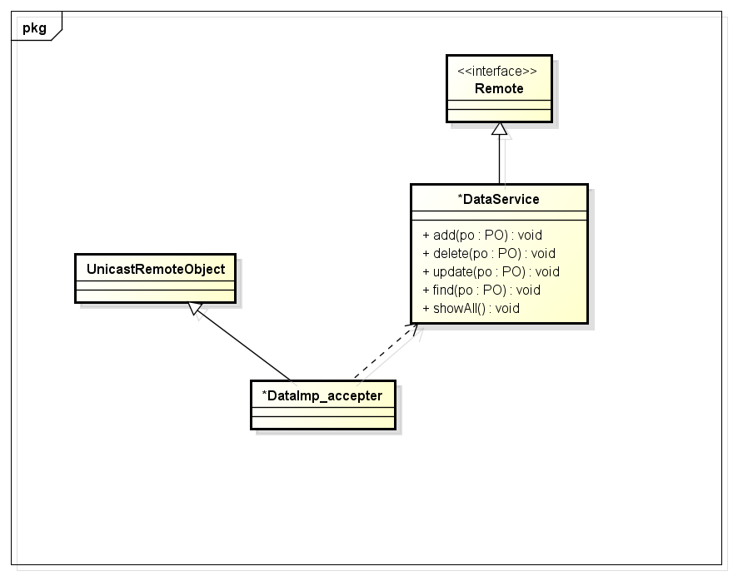

**图2 服务器数据层实现RMI的类的描述**

**4.4.2服务器端网络模块局部模块的接口规范**

*DataService 是被业务逻辑层调用的接口。为了实现RMI， *DataService需要继承 Remote接口，而数据层中的实现这个接口的类*DataImp_accepterl都需要继承UnicastRemoteObject类。

以下是服务器网络模块的RMI详细的规范：

**表34服务器网络模块的RMI接口规范**

|  |  |
| --- | --- |
| **类/接口** | **规范** |
| 远程服务接口 | extends Remote，方法 throws RemoteException |
| 远程服务的实现类 | extendsUnicastRemoteObject |

**表35服务器网络模块的RMI接口返回值的规范**

|  |  |
| --- | --- |
| **类/接口** | **规范** |
| 作为远程引用传递 | 该类需要extends Remote，方法 throws RemoteException |
| 通过数据库进行实现 | Implements MySql |

**4.5服务器端数据层模块的静态结构和动态职责**

**4.5.1服务器端数据层模块局部模块的职责**

服务器端数据层主要负责数据的持久化及数据访问接口。对于持久化数据的集体载入、集体保存和增、删、改、查。这些服务由DataService接口提供。本系统（物流管理系统）程序的持久化数据的保存以数据库的形式实现。具体如图3所示。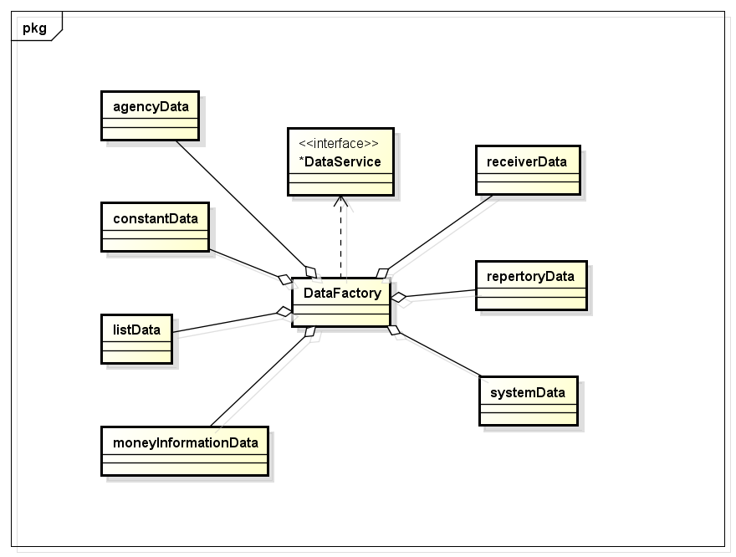

图3 数据层模块的描述

**表36 数据层模块的职责**

|  |  |
| --- | --- |
| **模块** | **职责** |
| DataFactory | 持久化数据工厂，提供获得不同数据的工厂方法 |
| DataService | 持久化文件的接口，提供集体载入、集体保存、增、删、改、查服务。 |

**4.5.2服务器端数据层模块局部模块的接口规范**

**4.5.2.1 agencyData模块接口规范**

|  |  |  |
| --- | --- | --- |
| **提供的服务（供接口）** | | |
| BankAccountDataService.add | 语法 | public boolean add(BankAccountPO countpo)throws RemoteException; |
| 前置条件 | PO格式输入正确 |
| 后置条件 | 添加账户信息 |
| BankAccountDataService.delete | 语法 | public boolean delete(String name)throws RemoteException; |
| 前置条件 | String输入正确 |
| 后置条件 | 删除账户信息 |
| BankAccountDataService.updata | 语法 | public boolean updata(BankAccountPO countpo)throws RemoteException; |
| 前置条件 | PO格式输入正确 |
| 后置条件 | 修改账户信息 |
| BankAccountDataService.find | 语法 | public BankAccountPO find(String keyword)throws RemoteException; |
| 前置条件 | 关键词输入正确 |
| 后置条件 | 根据关键字返回账户信息 |
| BankAccountDataService.showAll | 语法 | public ArrayList<BankAccountPO> showAll()throws RemoteException; |
| 前置条件 | \ |
| 后置条件 | 显示所有账户信息 |
| DriverDataService.add | 语法 | public boolean add(DriverPO driver) throws RemoteException; |
| 前置条件 | PO格式输入正确 |
| 后置条件 | 增加司机信息 |
| DriverDataService.delete | 语法 | public boolean delete(DriverPO driver) throws RemoteException; |
| 前置条件 | PO格式输入正确 |
| 后置条件 | 删除司机信息 |
| DriverDataService.update | 语法 | public boolean update(DriverPO driver) throws RemoteException; |
| 前置条件 | PO格式输入正确 |
| 后置条件 | 更新司机信息 |
| DriverDataService.find | 语法 | public DriverPO find(String num) throws RemoteException; |
| 前置条件 | Num格式输入正确 |
| 后置条件 | 找寻司机信息 |
| DriverDataService.showAll | 语法 | public ArrayList<DriverPO> showAll(String Hall_Num) throws RemoteException; |
| 前置条件 | 营业厅格式输入正确 |
| 后置条件 | 返回营业厅内司机信息PO |
| PeopleAgencyDataService.salaryManage | 语法 | public void salaryManage(String userID,String salary); |
| 前置条件 | UserID与salary格式正确 |
| 后置条件 | 修改一个PO |
| PeopleAgencyDataService.add | 语法 | public void add(AgencyPO agency) throws RemoteException; |
| 前置条件 | PO格式输入正确 |
| 后置条件 | 新增一个PO |
| PeopleAgencyDataService.delete | 语法 | public void delete(AgencyPO agency) throws RemoteException; |
| 前置条件 | PO格式输入正确 |
| 后置条件 | 删除一个PO |
| PeopleAgencyDataService.update | 语法 | public void update(AgencyPO agency) throws RemoteException; |
| 前置条件 | PO格式输入正确 |
| 后置条件 | 修改一个PO |
| PeopleAgencyDataService.find | 语法 | public AgencyPO find(String id) throws RemoteException; |
| 前置条件 | 进货销售人员被成功识别和授权 |
| 后置条件 | 返回一个PO |
| PeopleAgencyDataService.showAll | 语法 | public ArrayList<AgencyPO> showAll() throws RemoteException; |
| 前置条件 | 无 |
| 后置条件 | 返回所有PO的集合 |
| TruckDataService.add | 语法 | public boolean add(TruckPO driver) throws RemoteException; |
| 前置条件 | PO格式输入正确 |
| 后置条件 | 增加车辆信息 |
| TruckDataService.delete | 语法 | public boolean delete(TruckPO driver) throws RemoteException; |
| 前置条件 | PO格式输入正确 |
| 后置条件 | 删除车辆信息 |
| TruckDataService.update | 语法 | public boolean update(TruckPO driver) throws RemoteException; |
| 前置条件 | PO格式输入正确 |
| 后置条件 | 更新车辆信息 |
| TruckDataService.find | 语法 | public TruckPO find(String num) throws RemoteException; |
| 前置条件 | Num格式输入正确 |
| 后置条件 | 找寻车辆信息 |
| TruckDataService.showAll | 语法 | public ArrayList<TruckPO > showAll(String Hall_Num) throws RemoteException; |
| 前置条件 | 营业厅格式输入正确 |
| 后置条件 | 返回营业厅内所有车辆信息PO |

**4.5.2.2 constantInfo模块接口规范**

|  |  |  |
| --- | --- | --- |
| ConstantDataService.setDistance | 语法 | public boolean setDistance(String newDistance,String cityA,String cityB)throws RemoteException; |
| 前置条件 | String格式输入正确 |
| 后置条件 | 修改城市距离信息 |
| ConstantDataService.setPrice | 语法 | public boolean setPrice(String newPrice,String otherInformation)throws RemoteException; |
| 前置条件 | String格式输入正确 |
| 后置条件 | 修改价格常量 |
| ConstantDataService.addCity | 语法 | public boolean addCity(String name)throws RemoteException; |
| 前置条件 | String格式输入正确 |
| 后置条件 | 新增城市信息 |
| ConstantDataService.showDistanceChart | 语法 | public DistanceChartPO showDistanceChart()throws RemoteException; |
| 前置条件 | 无 |
| 后置条件 | 显示城市距离表 |
| ConstantDataService.showPriceChart | 语法 | public PriceChartPO showPriceChart()throws RemoteException; |
| 前置条件 | 无 |
| 后置条件 | 显示价格常量表 |
| ConstantDataService.showAll | 语法 | public ArrayList<TruckPO> showAll(String Hall_Num); |
| 前置条件 | Hall——num输入正确 |
| 后置条件 | 显示所有司机PO |

**4.5.2.3 receiver模块接口规范**

|  |  |  |
| --- | --- | --- |
| ReceiverDataService. | 语法 | public boolean add(ReceiverPO receiver)throws RemoteException; |
| 前置条件 | PO格式输入正确 |
| 后置条件 | 新增一个PO |
| ReceiverDataService. | 语法 | public ReceiverPO findOnName(String name)throws RemoteException; |
| 前置条件 | String格式输入正确 |
| 后置条件 | 返回一个PO |
| ReceiverDataService. | 语法 | public ReceiverPO findOnTime(String time)throws RemoteException; |
| 前置条件 | String格式输入正确 |
| 后置条件 | 返回一个PO |

**4.5.2.4 system模块接口规范**

|  |  |  |
| --- | --- | --- |
| SystemLogDataService.showAll | 语法 | public ArrayList<SystemLogPO> showAll(String time1,String time2) throws RemoteException; |
| 前置条件 | String格式输入正确 |
| 后置条件 | 返回一个PO列表 |
| SystemLogDataService.add | 语法 | public void add(SystemLogPO systemLog) throws RemoteException; |
| 前置条件 | PO格式输入正确 |
| 后置条件 | 新增一个PO |

|  |  |  |
| --- | --- | --- |
| UserDataService.add | 语法 | public void add(UserPO user) throws RemoteException; |
| 前置条件 | PO格式输入正确 |
| 后置条件 | 新增一个PO |
| UserDataService.delete | 语法 | public void delete(UserPO user) throws RemoteException; |
| 前置条件 | PO格式输入正确 |
| 后置条件 | 删除一个PO |
| UserDataService.update | 语法 | public void update(UserPO user) throws RemoteException; |
| 前置条件 | PO格式输入正确 |
| 后置条件 | 更新一个PO |
| UserDataService.findonId | 语法 | public UserPO findonId(String id) throws RemoteException; |
| 前置条件 | String格式输入正确 |
| 后置条件 | 返回一个PO |
| UserDataService.findonAdmin | 语法 | public UserPO findonAdmin(String admin) throws RemoteException; |
| 前置条件 | String格式输入正确 |
| 后置条件 | 返回一个PO |
| UserDataService.showAll | 语法 | public ArrayList<UserPO> showAll() throws RemoteException; |
| 前置条件 | 无 |
| 后置条件 | 显示所有PO |

**4.5.2.5 repertory模块接口规范**

|  |  |  |
| --- | --- | --- |
| RepertoryInDataService.add | 语法 | public boolean add(RepertoryInPO repertoryIn)throws RemoteException; |
| 前置条件 | PO格式输入正确 |
| 后置条件 | 新增一个PO |
| RepertoryInDataService.delete | 语法 | public boolean delete(RepertoryInPO repertoryIn)throws RemoteException; |
| 前置条件 | PO格式输入正确 |
| 后置条件 | 删除一个PO |
| RepertoryInDataService.update | 语法 | public boolean update(RepertoryInPO repertoryIn)throws RemoteException; |
| 前置条件 | PO格式输入正确 |
| 后置条件 | 更新一个PO |
| RepertoryInDataService.findOnID | 语法 | public RepertoryInPO findOnID(String id)throws RemoteException; |
| 前置条件 | String格式输入正确 |
| 后置条件 | 返回一个PO |
| RepertoryInDataService.findOnTime | 语法 | public ArrayList<RepertoryInPO> findOnTime(String time)throws RemoteExcept |
| 前置条件 | String格式输入正确 |
| 后置条件 | 返回一个PO |
| RepertoryInDataService.showAll | 语法 | public ArrayList<RepertoryInPO> showAll(String start_day, String end_day) throws RemoteException; |
| 前置条件 | String格式输入正确 |
| 后置条件 | 显示所有PO |
| RepertoryOutDataService.add | 语法 | public boolean add(RepertoryOutPO repertoryOut)throws RemoteException; |
| 前置条件 | PO格式输入正确 |
| 后置条件 | 新增一个PO |
| RepertoryOutDataService.delete | 语法 | public boolean delete(RepertoryOutPOrepertoryout)throws RemoteException; |
| 前置条件 | PO格式输入正确 |
| 后置条件 | 删除一个PO |
| RepertoryOutDataService.update | 语法 | public boolean update(RepertoryOutPOrepertoryout)throws RemoteException; |
| 前置条件 | PO格式输入正确 |
| 后置条件 | 更新一个PO |
| RepertoryOutDataService.findOnID | 语法 | public RepertoryOutPO findOnID(String id)throws RemoteException; |
| 前置条件 | String格式输入正确 |
| 后置条件 | 返回一个PO |
| RepertoryOutDataService.findOnTime | 语法 | public ArrayList<RepertoryOutPO> findOnTime(String time)throws RemoteExcept |
| 前置条件 | String格式输入正确 |
| 后置条件 | 返回一个PO |
| RepertoryOutDataService.showAll | 语法 | public ArrayList<RepertoryOutPO> showAll(String start_day, String end_day) throws RemoteException; |
| 前置条件 | String格式输入正确 |
| 后置条件 | 显示所有PO |
| RepertoryInfoDataService.add | 语法 | public boolean add(GoodsInfoPO goods,RepertoryInPO repertoryPO); |
| 前置条件 | PO格式输入正确 |
| 后置条件 | 增加一个PO |
| RepertoryInfoDataService.delete | 语法 | public boolean delete(GoodsInfoPO goods,RepertoryOutPO repertoryPO); |
| 前置条件 | PO格式输入正确 |
| 后置条件 | 删除一个PO |
| RepertoryInfoDataService.show | 语法 | public RepertoryInfoPO show(); |
| 前置条件 | 无 |
| 后置条件 | 返回一个PO |

**4.5.2.6 moneyInformation模块接口规范**

|  |  |  |
| --- | --- | --- |
| BaseDataSettingDataService.addInstitutionInfo | 语法 | public boolean addInstitutionInfo(AgencyPO agencyPO); |
| 前置条件 | PO格式输入正确 |
| 后置条件 | 新增一个PO |
| BaseDataSettingDataService.show | 语法 | public BaseDataSettingPO show(); |
| 前置条件 | 无 |
| 后置条件 | 返回期初信息PO |
| BaseDataSettingDataService.addCommodityInfo | 语法 | public boolean addCommodityInfo(RepertoryInfoPO repertoryPO); |
| 前置条件 | PO格式输入正确 |
| 后置条件 | 新增一个PO |
| BaseDataSettingDataService.addTruckInfo | 语法 | public boolean addTruckInfo(TruckPO truck); |
| 前置条件 | PO格式输入正确 |
| 后置条件 | 新增一个PO |
| BaseDataSettingDataService.addFinanceInfo | 语法 | public boolean addFinanceInfo(BankAccountPO bankAccountPO); |
| 前置条件 | PO格式输入正确 |
| 后置条件 | 新增一个PO |
| MoneyInListDataService.add | 语法 | public boolean add(MoneyInListPO moneyInList)throws RemoteException; |
| 前置条件 | PO格式输入正确 |
| 后置条件 | 新增一个PO |
| MoneyInListDataService.delete | 语法 | public boolean delete(MoneyInListPO moneyInList)throws RemoteException; |
| 前置条件 | PO格式输入正确 |
| 后置条件 | 删除一个PO |
| MoneyInListDataService.update | 语法 | public boolean update(MoneyInListPO moneyInList)throws RemoteException; |
| 前置条件 | PO格式输入正确 |
| 后置条件 | 更新一个PO |
| MoneyInListDataService.findOnID | 语法 | public MoneyInListPO findOnID(String id)throws RemoteException; |
| 前置条件 | String格式输入正确 |
| 后置条件 | 返回一个PO |
| MoneyInListDataService.findOnTime | 语法 | public MoneyInListPO findOnTime(String time)throws RemoteException; |
| 前置条件 | String格式输入正确 |
| 后置条件 | 返回一个PO |
| MoneyInListDataService.showAll | 语法 | public ArrayList<MoneyInListPO> showAll(String start_day, String end_day) throws RemoteException; |
| 前置条件 | String格式输入正确 |
| 后置条件 | 显示所有PO |
| MoneyOutListDataService.add | 语法 | public boolean add(MoneyOutListPO moneyOutList)throws RemoteException; |
| 前置条件 | PO格式输入正确 |
| 后置条件 | 新增一个PO |
| MoneyOutListDataService.delete | 语法 | public boolean delete(MoneyOutListPO moneyOutList)throws RemoteException; |
| 前置条件 | PO格式输入正确 |
| 后置条件 | 删除一个PO |
| MoneyOutListDataService.update | 语法 | public boolean update(MoneyOutListPO moneyoutList)throws RemoteException; |
| 前置条件 | PO格式输入正确 |
| 后置条件 | 更新一个PO |
| MoneyOutListDataService.findOnID | 语法 | public MoneyOutListPO findOnID(String id)throws RemoteException; |
| 前置条件 | String格式输入正确 |
| 后置条件 | 返回一个PO |
| MoneyOutListDataService.findOnTime | 语法 | public MoneyOutListPO findOnTime(String time)throws RemoteException; |
| 前置条件 | String格式输入正确 |
| 后置条件 | 返回一个PO |
| MoneyOutListDataService.showAll | 语法 | public ArrayList<MoneyOutListPO > showAll(String start_day, String end_day) throws RemoteException; |
| 前置条件 | String格式输入正确 |
| 后置条件 | 显示所有PO |

**4.5.2.7 list模块接口规范**

|  |  |  |
| --- | --- | --- |
| DeliveringListDataService.add | 语法 | public boolean add (DeliveringListPO deliveringList)throws RemoteException; |
| 前置条件 | PO格式输入正确 |
| 后置条件 | 新增一个PO |
| DeliveringListDataService.delete | 语法 | public boolean delete (DeliveringListPO deliveringList)throws RemoteException; |
| 前置条件 | PO格式输入正确 |
| 后置条件 | 删除一个PO |
| DeliveringListDataService.update | 语法 | public boolean update (DeliveringListPO deliveringList)throws RemoteException; |
| 前置条件 | PO格式输入正确 |
| 后置条件 | 更新一个PO |
| DeliveringListDataService.find | 语法 | public DeliveringListPO find(String id)throws RemoteException; |
| 前置条件 | String格式输入正确 |
| 后置条件 | 返回一个PO |
| DeliveringListDataService.showAll | 语法 | public ArrayList<DeliveringListPO> showAll(String time1,String time2)throws RemoteException; |
| 前置条件 | String格式输入正确 |
| 后置条件 | 返回一个PO列表 |
| HallArrivalListDataService.add | 语法 | public boolean add (HallArrivalListPO HallArrivalList)throws RemoteException; |
| 前置条件 | PO格式输入正确 |
| 后置条件 | 新增一个PO |
| HallArrivalListDataService.delete | 语法 | public boolean delete (HallArrivalListPO HallArrivalList)throws RemoteException; |
| 前置条件 | PO格式输入正确 |
| 后置条件 | 删除一个PO |
| HallArrivalListDataService.update | 语法 | public boolean update (HallArrivalListPO HallArrivalList)throws RemoteException; |
| 前置条件 | PO格式输入正确 |
| 后置条件 | 更新一个PO |
| HallArrivalListDataService.find | 语法 | public HallArrivalListPO find(String id)throws RemoteException; |
| 前置条件 | String格式输入正确 |
| 后置条件 | 返回一个PO |
| HallArrivalListDataService.showAll | 语法 | public ArrayList<HallArrivalListPO > showAll(String time1,String time2)throws RemoteException; |
| 前置条件 | String格式输入正确 |
| 后置条件 | 返回一个PO列表 |
| LoadListDataService.add | 语法 | public boolean add (LoadListPO LoadList)throws RemoteException; |
| 前置条件 | PO格式输入正确 |
| 后置条件 | 新增一个PO |
| LoadListDataService.delete | 语法 | public boolean delete (LoadListPO LoadList)throws RemoteException; |
| 前置条件 | PO格式输入正确 |
| 后置条件 | 删除一个PO |
| LoadListDataService.update | 语法 | public boolean update (LoadListPO LoadList)throws RemoteException; |
| 前置条件 | PO格式输入正确 |
| 后置条件 | 更新一个PO |
| LoadListDataService.find | 语法 | public LoadListPO find(String id)throws RemoteException; |
| 前置条件 | String格式输入正确 |
| 后置条件 | 返回一个PO |
| LoadListDataService.showAll | 语法 | public ArrayList<LoadListPO > showAll(String time1,String time2)throws RemoteException; |
| 前置条件 | String格式输入正确 |
| 后置条件 | 返回一个PO列表 |
| OrderListDataService.add | 语法 | public boolean add (OrderListPO orderList)throws RemoteException; |
| 前置条件 | PO格式输入正确 |
| 后置条件 | 新增一个PO |
| OrderListDataService.delete | 语法 | public boolean delete (OrderListPO orderList)throws RemoteException; |
| 前置条件 | PO格式输入正确 |
| 后置条件 | 删除一个PO |
| OrderListDataService.update | 语法 | public boolean update (OrderListPO orderList)throws RemoteException; |
| 前置条件 | PO格式输入正确 |
| 后置条件 | 更新一个PO |
| OrderListDataService.find | 语法 | public OrderListPO find(String id)throws RemoteException; |
| 前置条件 | String格式输入正确 |
| 后置条件 | 返回一个PO |
| OrderListDataService.showAll | 语法 | public ArrayList<OrderListPO > showAll(String time1,String time2)throws RemoteException; |
| 前置条件 | String格式输入正确 |
| 后置条件 | 返回一个PO列表 |
| TransArrivalListDataService.add | 语法 | public boolean add (TransArrivalListPO transArrivalList)throws RemoteException; |
| 前置条件 | PO格式输入正确 |
| 后置条件 | 新增一个PO |
| TransArrivalListDataService.delete | 语法 | public boolean delete (TransArrivalListPO transArrivalList)throws RemoteException; |
| 前置条件 | PO格式输入正确 |
| 后置条件 | 删除一个PO |
| TransArrivalListDataService.update | 语法 | public boolean update (TransArrivalListPO transArrivalList)throws RemoteException; |
| 前置条件 | PO格式输入正确 |
| 后置条件 | 更新一个PO |
| TransArrivalListDataService.find | 语法 | public TransArrivalListPO find(String id)throws RemoteException; |
| 前置条件 | String格式输入正确 |
| 后置条件 | 返回一个PO |
| TransArrivalListDataService.showAll | 语法 | public ArrayList<TransArrivalListPO > showAll(String time1,String time2)throws RemoteException; |
| 前置条件 | String格式输入正确 |
| 后置条件 | 返回一个PO列表 |
| TransShipmentListDataService.add | 语法 | public boolean add (TransShipmentListPO transShipmentList )throws RemoteException; |
| 前置条件 | PO格式输入正确 |
| 后置条件 | 新增一个PO |
| TransShipmentListDataService.delete | 语法 | public boolean delete (TransShipmentListPO transShipmentList )throws RemoteException; |
| 前置条件 | PO格式输入正确 |
| 后置条件 | 删除一个PO |
| TransShipmentListDataService.update | 语法 | public boolean update (TransShipmentListPO transShipmentList )throws RemoteException; |
| 前置条件 | PO格式输入正确 |
| 后置条件 | 更新一个PO |
| TransShipmentListDataService.find | 语法 | public TransShipmentListPO find(String id)throws RemoteException; |
| 前置条件 | String格式输入正确 |
| 后置条件 | 返回一个PO |
| TransShipmentListDataService.showAll | 语法 | public ArrayList<TransShipmentListPO > showAll(String time1,String time2)throws RemoteException; |
| 前置条件 | String格式输入正确 |
| 后置条件 | 返回一个PO列表 |